Міністерство освіти і науки України

Національний авіаційний університет

Факультет кібербезпеки, комп’ютерної та програмної інженерії

Кафедра інженерії програмного забезпечення

**Лабораторна робота № 2.4**

«Управління пакетами»

**Виконано студентом групи:**

ПІ-322, Царук С.О.

**Перевірено:**

Лосєв Є.О.

Київ – 2021

**Мета лабораторної роботи –** визначення понять і аналіз роботи нижче названих об’єктів та процесів, які відбуваються при роботі з конфігураційними файлами.

**Завдання**

Опрацювання роботу наступних команд:

1. Утворення файлового архіву за допомогою tar
2. Розпакування архіву tar
3. Які файли належать пакету?
4. Кому належить пакет?
5. Які зміни виникли в пакеті?
6. Перегляд сценаріїв в пакеті
7. Опис пакету
8. Не задовільнена залежність пакетів
9. Пошук пакетів в АРТ
10. Встановлення пакету за допомогою АРТ
11. Віртуальні пакети
12. Файл, який вміщує список доступних АРТ репозиторіїв

**Хід роботи**

1. ***Утворення файлового архіву за допомогою tar***

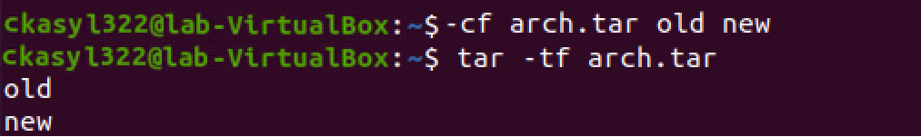

1. ***Розпакування архіву tar***

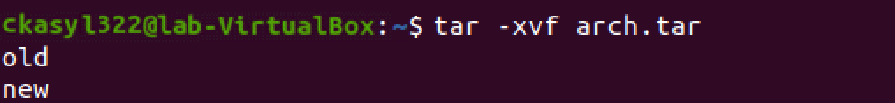

1. ***Які файли належать пакету?***

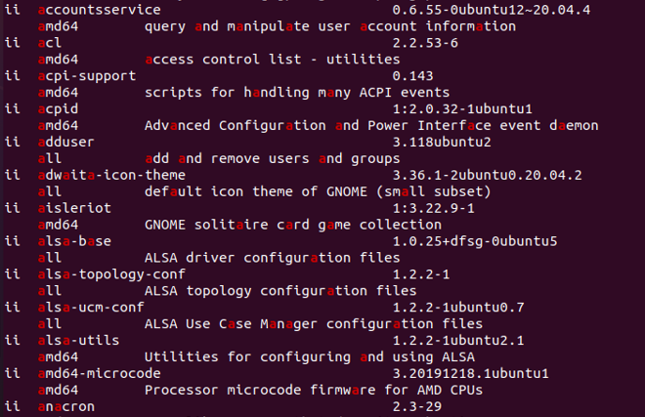

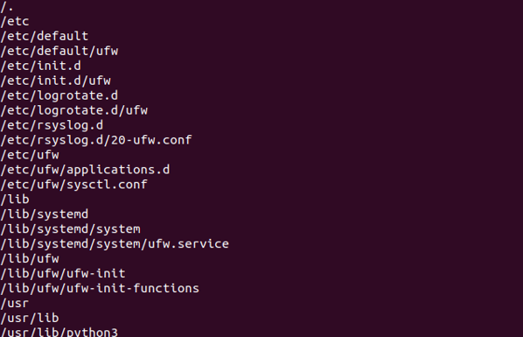

1. ***Кому належить пакет?***



1. ***Які зміни виникли в пакеті?***

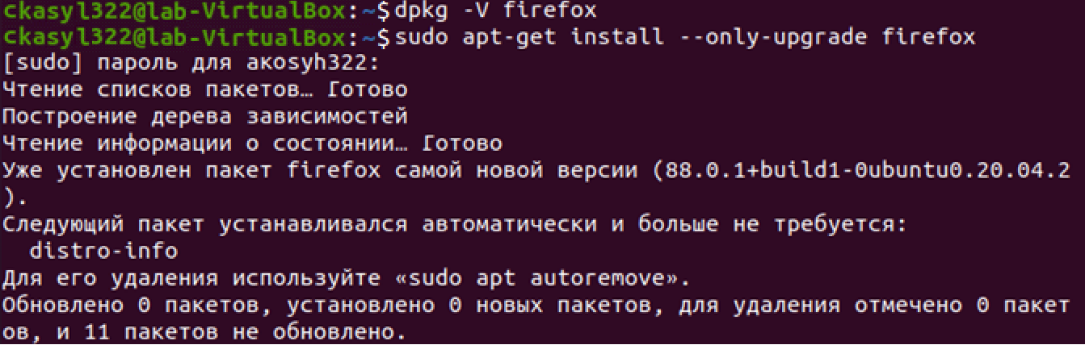

1. ***Перегляд сценаріїв в пакеті***

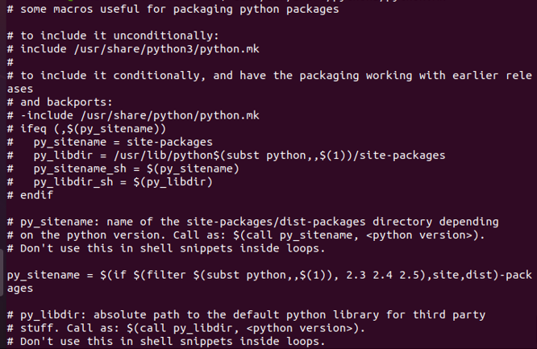

1. ***Опис пакету***

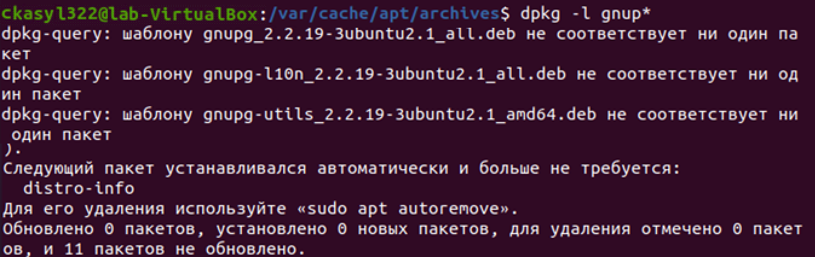

1. ***Пошук пакетів в АРТ***

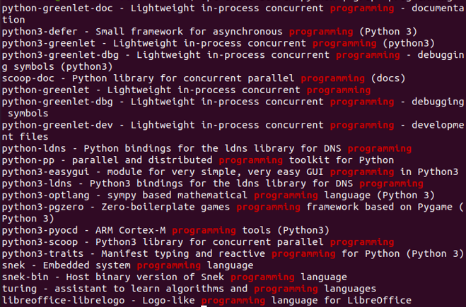

1. ***Встановлення пакету за допомогою АРТ***

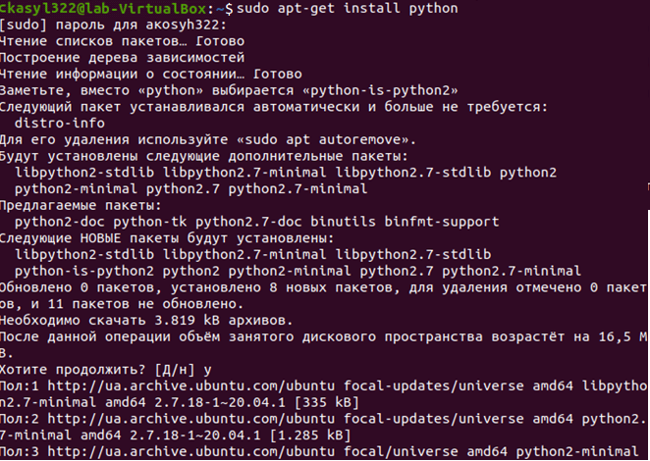

1. ***Віртуальні пакети***



1. ***Файл, який вміщує список доступних АРТ репозиторіїв***

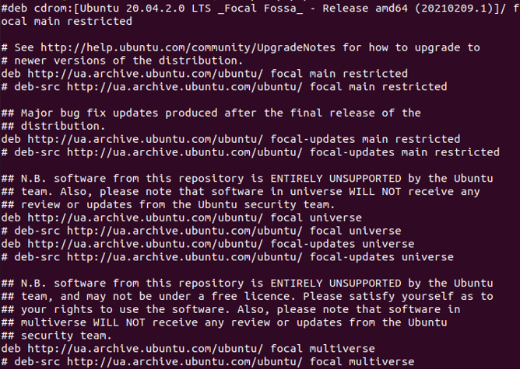

**Висновки**

Під час виконання лабораторної роботи я вивчив поняття і проаналізував роботу нижче названих об’єктів та процесів, які відбуваються при роботі з конфігураційними файлами.